**微信小程序作业检查**

1. **需求文档**

的方式用例图

（1）用例图





（2）接口需求

domain = “ipaddress:9090”

1 user

用户授权登录

|  |  |
| --- | --- |
| **url** | **domain/user/add** |
| **输入** | 当前用户nickName，avatarUrl, gender |
| **输出** | User |

查询用户列表

|  |  |
| --- | --- |
| **url** | **domain/user/list** |
| **输入** |  |
| **输出** | List<User> |

更新用户信息

|  |  |
| --- | --- |
| **url** | **domain/user/update** |
| **输入** | 当前用户nickName，avatarUrl, gender |
| **输出** | User |

删除用户

|  |  |
| --- | --- |
| **url** | **domain/user/delete** |
| **输入** | 当前用户nickName |
| **输出** | List<User> |

用户关注用户

|  |  |
| --- | --- |
| **url** | **domain/user/focus** |
| **输入** | 当前用户userId，被关注用户focusedUserId |
| **输出** | UserMap |

用户取消关注某用户

|  |  |
| --- | --- |
| **url** | **domain/user/ignore** |
| **输入** | 当前用户userId，被关注用户focusedUserId |
| **输出** |  |

2 Admin

增加管理员

|  |  |
| --- | --- |
| **url** | **domain/admin/add** |
| **输入** | 当前管理员nickName，avatarUrl |
| **输出** | Admin |

3 Question

根据问题ID获取问题

|  |  |
| --- | --- |
| **url** | **domain/question/get** |
| **输入** | 问题questionId |
| **输出** | Question |

用户提问

|  |  |
| --- | --- |
| **url** | **domain/user/submit** |
| **输入** | 当前用户userId，问题标题title，提问内容content，提问时间time，匿名状态state |
| **输出** | Question |

删除问题

|  |  |
| --- | --- |
| **url** | **domain/question/del** |
| **输入** | 问题questionId |
| **输出** | Question |

关闭问题

|  |  |
| --- | --- |
| **url** | **domain/question/close** |
| **输入** | 问题questionId |
| **输出** | Question |

重新打开已经关闭的问题

|  |  |
| --- | --- |
| **url** | **domain/question/open** |
| **输入** | 问题questionId |
| **输出** | Question |

列出所有问题

|  |  |
| --- | --- |
| **url** | **domain/question/all** |
| **输入** |  |
| **输出** | List<Question> |

查询某个用户提出过的所有问题

|  |  |
| --- | --- |
| **url** | **domain/question/user/ask** |
| **输入** | 用户userId |
| **输出** | List<Question> |

关注问题

|  |  |
| --- | --- |
| **url** | **domain/question/focus** |
| **输入** | 用户userId，关注问题questionId |
| **输出** | UserQuestionMap |

取消关注问题

|  |  |
| --- | --- |
| **url** | **domain/question/ignore** |
| **输入** | 用户userId，关注问题questionId |
| **输出** | UserQuestionMap |

检查用户是否关注了该问题

|  |  |
| --- | --- |
| **url** | **domain/question/check** |
| **输入** | 用户userId，关注问题questionId |
| **输出** | questionVO |

列出某用户回答过的问题

|  |  |
| --- | --- |
| **url** | **domain/question/user/answer** |
| **输入** | 用户userId |
| **输出** | List<AnswerForQuestion> |

列出某用户关注的问题

|  |  |
| --- | --- |
| **url** | **domain/question/focused** |
| **输入** | 用户userId |
| **输出** | List<Question> |

4 Answer

回答问题

|  |  |
| --- | --- |
| **url** | **domain/answer/submit** |
| **输入** | 用户userId，问题questionId，回答内容content，回答时间time，回答匿名状态state |
| **输出** | Answer |

查看某个问题的所有回答

|  |  |
| --- | --- |
| **url** | **domain/answer/question** |
| **输入** | 问题questionId |
| **输出** | List<Answer> |

查看某个用户关注的用户的所有回答

|  |  |
| --- | --- |
| **url** | **domain/answer/user/focused** |
| **输入** | 用户userId |
| **输出** | List<Answer> |

删除回答

|  |  |
| --- | --- |
| **url** | **domain/answer/del** |
| **输入** | 回答answerId |
| **输出** | Answer |

检查该回答是否是该用户关注的用户回答的

|  |  |
| --- | --- |
| **url** | **domain/answer/get** |
| **输入** | 用户userId，回答answerId |
| **输出** | AnswerVO |

5 Comment

提交评论

|  |  |
| --- | --- |
| **url** | **domain/comment/submit** |
| **输入** | 用户userId，回答answerId，评论内容content，评论时间time |
| **输出** | Comment |

查看某回答的所有评论

|  |  |
| --- | --- |
| **url** | **domain/comment/answer** |
| **输入** | 回答answerId |
| **输出** | List<Comment> |

查看某用户的所有评论

|  |  |
| --- | --- |
| **url** | **domain/comment/user** |
| **输入** | 用户userId |
| **输出** | List<Comment> |

**2、系统架构图**

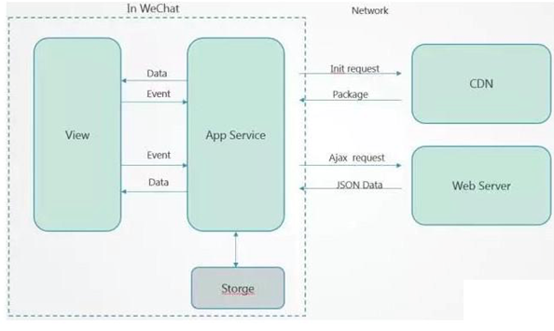

**3、系统主要功能**

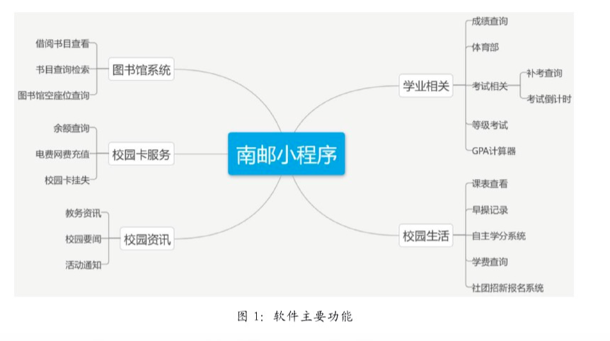

**4、系统流程图**

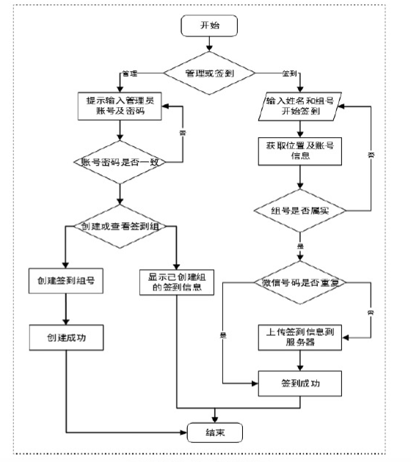

**5、前后端开发的要点**

（1）前端、后端所使用的框架

前端：小程序前端类vue框架（或者vue.js）

后端：spring（或者spring boot）

（2）除过小程序本身的api和Java 框架已有的服务，用到的其他技术

如：

前端用到Promise无阻塞请求等

后端用到爬虫等

**6、关键代码说明及截图**

以签到功能为例：

信息上传和管理员信息对比：签到系统的核心。实现签到信息的上传和服务器端的比对。对手机的地址、签到组号、微信号码三方面的信息进行获取和验证，若组号无法正确匹配则再次提示输入进行对比，直到签到成功。其中地点信息获取部分代码如下：

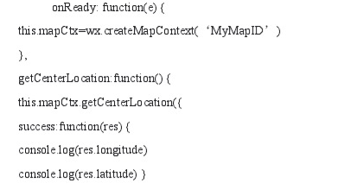

**7、功能实现效果图**

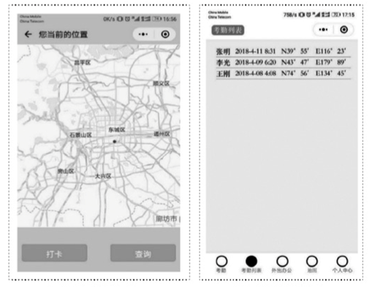

**8、功能建议**